Nguyên nhân và cách khắc phục hiện tượng pin yếu khi lên iOS 11
iOS 11 của Apple được ra mắt để khắc phục nhiều lỗi đang còn ở bản beta trước đó cùng với nhiều tính năng mới. Nhưng bên cạnh đó vẫn còn hiện tượng pin yếu khi lên iOS 11 và iPhone bị chậm khiến người dùng không hài lòng.
Nguyên nhân làm cho iPhone mau hết pin.
Đầu tiên bạn phải biết vì sao điện thoại của mình bị hao pin, lý do vì đây chỉ là phương thức vận hành của hệ điều hành iOS khi ra mắt phiên bản mới. Lúc mới cài đặt vào máy, hệ điều hành sẽ thực hiện một số chỉnh sửa và cài đặt ẩn để tương thích với phần cứng của điện thoại, khiến chip xử lý hoạt động nhiều hơn bình thường gây ra hiện tượng tốn pin. Nó hoạt động một cách âm thầm khiến chúng ta không thể biết được.
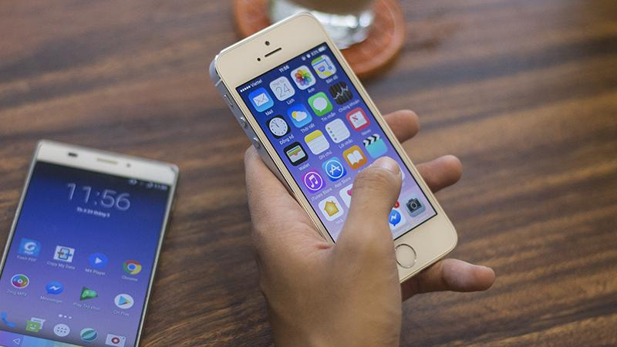
Nguyên nhân làm cho iPhone mau hết pin.
Vì vậy bài viết này mình sẽ chia sẻ những cách làm cho iPhone của bạn được cải thiện về tuổi thọ pin. Đây có lẽ là tin tốt nhất trong những tin bạn vừa đọc.
Hầu hết những khiếu nại về tuổi thọ pin bị giảm sút đến từ những bạn sử dụng iPhone 6s và 6s Plus. Còn về iPhone 7, 7 Plus thì hiện tượng sụt pin không đáng kể, và khi cập nhật lên iOS 11 thì điện thoại của họ đạt được một bước tiến rất tốt.
Cách khắc phục tình trạng hao pin khi cập nhật iOS 11
Sau đây mình xin giới thiệu đến các bạn những cách để tăng tuổi thọ của pin khi cập nhật phiên bản iOS mới nhất.
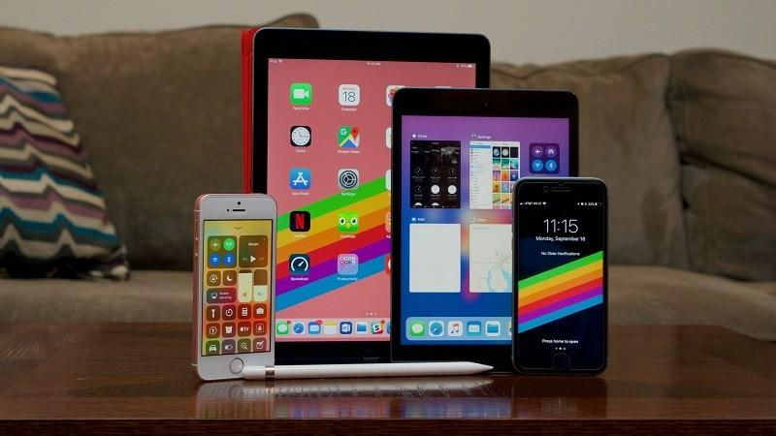
Vô hiệu hóa tính năng chạy ngầm ứng dụng trong iOS 11: vào Settings > General > Background App Refresh (Cài đặt > Chung > Làm mới ứng dụng trong nền) và bỏ chọn những ứng dụng chạy ngầm không cần thiết.
Vô hiệu hóa tính năng sử dụng hệ thống GPS ngầm của ứng dụng: vào Settings > Privacy > Location Services (Cài đặt > Chung > Dịch vụ định vị) và bỏ chọn những ứng dụng sử dụng GPS ngầm không cần thiết.
Sử dụng tính năng tiết kiệm pin cho iPhone: vào Settings > Battery > và mở Low Power Mode (Cài đặt > Pin > Chế độ tiết kiệm pin).
Trên đây là nguyên nhân và cách khắc phục hiện tượng pịn yếu khi lên iOS 11 để người dùng có thể khắc phục ngay tại nhà. Hãy chia sẻ bài viết dưới đây cho bạn bè, người thân của mình, để mọi người cùng biết nhé.

